**К 120-летию со дня рождения М. А. Шолохова**

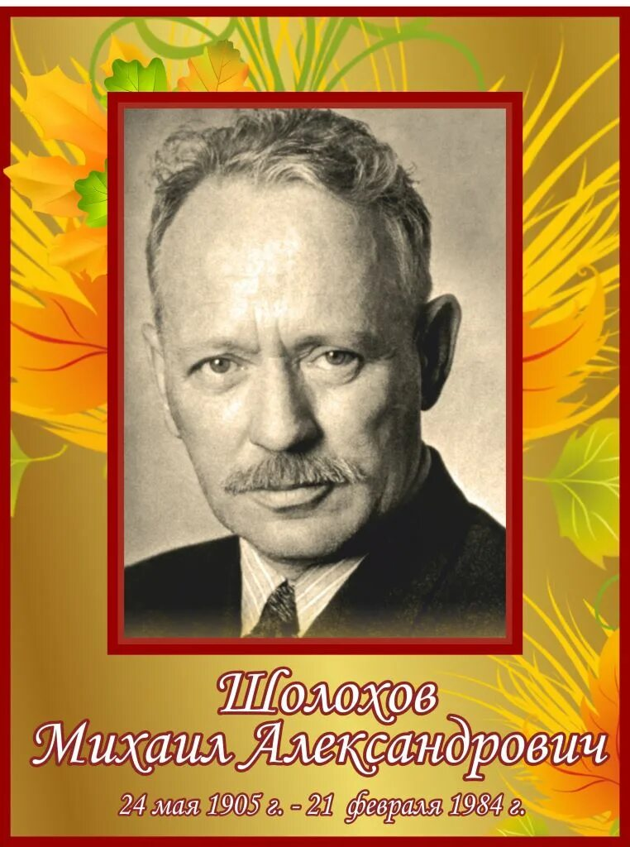

**24 мая 2025 года исполняется 120 лет со дня рождения Михаила Александровича Шолохова (1905–1984) — одного из самых значимых советских писателей, лауреата Нобелевской премии по литературе. Его роман «Тихий Дон» стал эпохальным произведением, но в жизни автора было немало загадок и интересных моментов.**

***Представляем интересные факты из жизни писателя:***

* До 1913 года будущий писатель носил фамилию Кузнецов.  Сменить её на Шолохов он смог только после венчания с отцом, которое стало возможным после смерти атамана Кузнецова.
* Шолохов окончил всего четыре класса школы.  Покинуть гимназию, в которой он учился, пришлось из-за наступления немецких войск. После окончания войны возвращаться к обучению он не захотел.
* В 1922 году Шолохова арестовали за превышение полномочий, когда он работал налоговым инспектором.  Родители с помощью поддельных документов и денежного залога смогли выручить Михаила Александровича. В итоге вместо расстрела ему присудили год исправительных работ.
* Когда Михаилу Александровичу исполнилось 19 лет, он женился. Со своей женой Марией Петровной он прожил более 60 лет. В браке у пары родились четверо детей.
* Всю свою жизнь Шолохов поддерживал родную станицу. Во время Великой Отечественной войны её жителям пришлось очень тяжело. Когда писатель узнал о голоде и холоде в родном селении, он добился для жителей дополнительного продовольствия и строительных материалов.
* В 1965 году с одобрения руководства Советской власти Шолохов получил Нобелевскую премию. Деньги от премии он пожертвует на строительство школы в родной станице.
* Писателя похоронили не на кладбище, а на берегу Дона в саду собственного дома. Там же восемь лет спустя похоронили и его жену.

***Михаил Шолохов остаётся одной из самых противоречивых и ярких фигур русской литературы XX века. Его жизнь была полна загадок, но его книги — вне времени.***



**Книжная выставка, посвященная юбилею писателя**  
*«Любите книгу — источник знаний!»*

*(М. А. Шолохов)*

